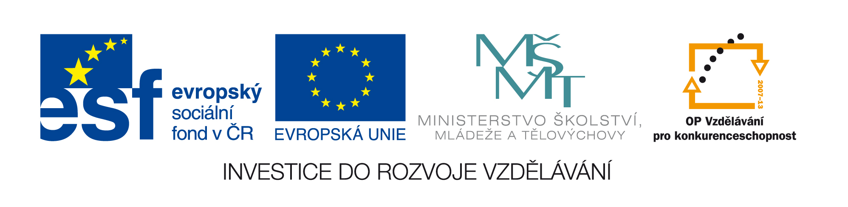

Ukázka metodického listu pro učitele projektu CLIL

Metodické pokyny pro učitele
Předmět: Matematika
Název aktivity: Fractions
Jazyk: AJ
Jazyková úroveň: A1
Doporučený ročník: 7.třída
Předpokládaná délka: Vyučovací hodina

Cíle aktivity
Obsahové cíle:
Žák pozná zlomek jako část celku. Žák pojmenuje části zlomku. Žák graficky znázorní jednoduché zlomky a přečte je.
Jazykové cíle:
Žák pracuje s číslovkami základními a řadovými. Žák pojmenuje části zlomku v angličtině: half, quarter. Žák přečte zlomek v angličtině a sestaví jej podle diktátu. Žák rozumí jednoduchým pokynům.
Kompetence:
Kompetence k učení: žák operuje s obecně užívanými termíny, znaky a symboly.
Kompetence k řešení problémů: žák vyhledá informace vhodné k řešení problémů, nachází jejich shodné, podobné a odlišné znaky, využívá získané vědomosti a dovednosti k objevování různých variant řešení problémů, nenechá se odradit případným nezdarem a vytrvale hledá konečné řešení problému.
Pomůcky:
Tabule, karty s pojmenováním částí zlomku, pracovní listy 1-3, karty s čísly, nůžky, pastelky.

Pracovní postup aktivity
1. What time is it? - opakování klíčových slov: half, quarter, viz Příloha 1. (5 minut)
2. Rozdělení celku na stejně velké části. Učitel rozdělí třídu do 3 až 4 nestejně početných skupin. Každé skupině dá učitel jeden pracovní list, viz Příloha 2, případně skutečný koláč nebo pizzu (lze připravit hodinu předem ve cvičné kuchyni školy) a zadá úkol rozdělit pizzu na tolik stejných dílů, kolik je žáků ve skupině. Žáci zlomkem zapíší, jakou část každý z nich obdržel. (5 minut) Učitel mezitím zapíše na tabuli libovolný zlomek a pojmenuje jeho části, viz Příloha 3. Učitel zkontroluje práci ve skupinách např. pomocí diskuze, která skupina je na tom při dělení celku nejlépe a proč.
3. Práce se všemi skupinami: Učitel přečte zlomek na tabuli a názvy jeho částí v angličtině. Pokud zvolíte práci se slovníky, neprozrazujte anglické názvy částí zlomku. Žáci nejprve opakují společně a poté ve skupinách. Učitel česky vysvětlí čtení zlomků v angličtině (čitatel - číslovka základní, jmenovatel - číslovka řadová). Je-li čitatel větší než 1, číslovka řadová ve jmenovateli je v množném čísle. Např. zlomek 2/3 čteme two thirds (5 minut). Učitel rozdá skupinám karty s čísly, do každé skupiny dvakrát, viz Příloha 4. Při této aktivitě lze žáky přerozdělit do skupin o stejném počtu. Klíč k rozdělení si zvolí učitel sám. Žáci nastříhají karty s čísly a sestavují zlomky podle diktátu na lavici. Učitel průběžně kontroluje jejich práci. Postupně se v diktování zlomků střídají zástupci jednotlivých skupin. Na závěr může učitel vyhlásit soutěž o nejrychlejší skupinu v sestavování zlomků (10 minut).
4. Žáci si do sešitů zapíší nová slova (5 minut).
5. Žáci vypracují pracovní list, viz Příloha 5 (10 minut)
6. Žáci zhodnotí průběh hodiny a svoji práci podle cílů hodiny. Umím/ I can (5 minut)
Návrh hodnocení :
Žák přečte zlomek v angličtině, zapíše jej podle diktátu a pracuje se zlomky v angličtině.
Použitá literatura, zdroje:
pizza: www.bighornradio.com/Auction2008/auctionitems.html ciferník: www.dobrenapady.info/hodinky-cifernik-2-f1759.htm
Rady / tipy z praxe:
kartičky lze tisknout na pevnější barevné papíry

Pracovní postup pro žáky
Předmět: Matematika
Název aktivity: Fractions
Jazyk: AJ
Instrukce žákům v cílovém jazyce:
Worksheet 1: Complete the clock hands. Check your answers with your partner. Let´s divide into 4 groups: The first group - there are 4 children, the second one - there are 6, the third - there are 3 and the fourth - there are 2 children. Cut the pizza according to a number of you. Each of you has got an equally large piece.Write the fraction. Listen: three fourths. Three is a numerator, here is a fraction line, fourths - it is a denominator. Repeat after me:... Let´s divide into 4 groups again. Each group has 3 or 4 pupils. Cut out the flashcards with numbers. Create fractions. (dictation) Write into your exercice book. Complete your worksheet.

Autor: Miloslava Flášarová, Škola: ZŠ Litovel, Vítězná 1250, Rok: 2010

